В Ясенево провели занятие по первой помощи
20.06.2025
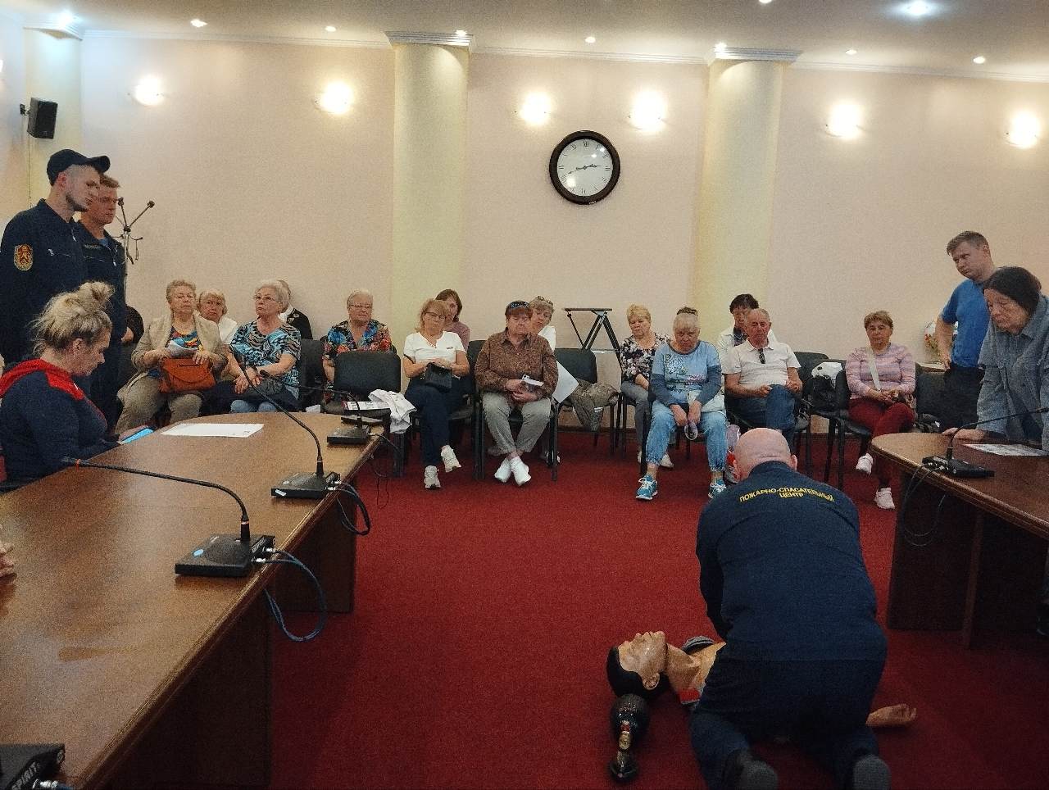
В любой момент могут понадобиться знания по первой помощи. Случаи, когда человеку требуется безотлагательная помощь, происходят с разными людьми в самые непредсказуемые моменты.
Уже со школы людей обучают основам оказания первой помощи, но со временем часть важных знаний «выветривается» из памяти. И это не считая того факта, что некоторые правила с тех пор были изменены.
Работники Управления Департамента ГОЧСиПБ по Юго-Западному административному округу Москвы организовали занятие по оказанию первой помощи с жителями района Ясенево.
В качестве преподавателей выступили профессионалы Департамента ГОЧСиПБ – спасатели пожарно-спасательного отряда №203 ГКУ «ПСЦ».
Простыми для восприятия словами они рассказали жителям о правилах взаимодействия с пострадавшим в разных ситуациях и перечислили порядок действий, если человек потерял сознание, подробно разбирая каждое движение на манекене.

Адрес страницы: http://konkovo.mos.ru/the-ministry-of-emergency-situations-in-moscow-and-moscow-region-warns/news-moe/detail/13047369.html
Управа района Коньково города Москвы

